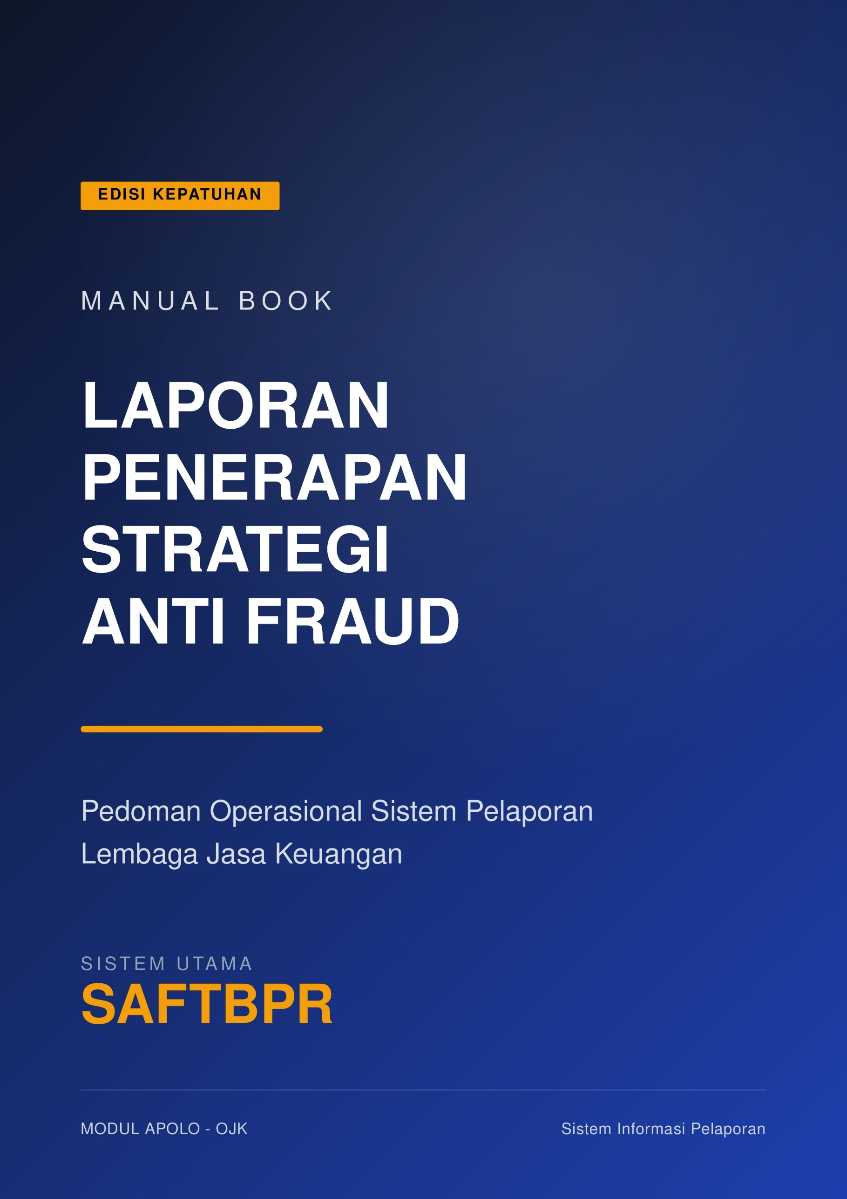

Kata Pengantar
Puji syukur kami panjatkan ke hadirat Tuhan Yang Maha Esa atas rahmat dan karunia-Nya, sehingga penyusunan Manual Book Aplikasi Laporan Penerapan Strategi Anti Fraud (SAF) BPR ini dapat diselesaikan dengan baik. Seiring dengan diberlakukannya regulasi POJK Nomor 12 Tahun 2024 tentang Penerapan Strategi Anti Fraud bagi Lembaga Jasa Keuangan, BPR kini diwajibkan untuk menyampaikan laporan penerapan strategi anti fraud secara akurat, terstruktur, dan tepat waktu. Laporan ini mencakup pelaporan berkala (Semesteran/Tahunan) maupun laporan insidental apabila terdapat kejadian fraud yang berdampak signifikan.
Aplikasi SAFTBPR dirancang secara khusus untuk menjawab kebutuhan tersebut. Aplikasi ini membantu BPR dalam menyiapkan, mengompilasi data kejadian fraud, informasi detail pelaku, hingga dokumen pendukung lainnya untuk disusun dalam format text file (.txt) dan portable document format (.pdf). Hasil ekspor dari aplikasi ini akan membentuk File Kirim yang siap diunggah melalui situs Aplikasi Pelaporan Online Otoritas Jasa Keuangan (APOLO) Modul Laporan SAF.
Buku panduan ini disusun sebagai rujukan praktis bagi para pengguna—baik staf pelapor, Administrator Responsible Officer (ARO), Responsible Officer (RO), maupun jajaran manajemen BPR. Di dalamnya, kami menguraikan langkah-langkah sistematis mulai dari persyaratan sistem, pendaftaran akun portal, navigasi antarmuka, tata cara pengisian form-form isian, hingga proses akhir pembentukan file laporan yang sesuai dengan spesifikasi teknis OJK.
Penyelesaian aplikasi beserta panduan ini tentu tidak lepas dari dukungan berbagai pihak. Oleh karena itu, kami mengucapkan terima kasih yang sebesar-besarnya kepada seluruh tim pengembang, pihak manajemen, serta rekan-rekan yang telah memberikan masukan berharga demi kelancaran dan kesempurnaan sistem ini.
Menyadari bahwa Aplikasi SAFTBPR beserta manual book ini akan terus disempurnakan seiring dengan dinamika regulasi dan kebutuhan pengguna di masa mendatang. Oleh karena itu, segala bentuk kritik dan saran yang membangun sangat kami harapkan.
Akhir kata, semoga aplikasi ini dapat mempermudah alur kerja pelaporan SAF di BPR Anda, meningkatkan integritas pelaporan, dan meminimalisir kendala teknis dalam pemenuhan kewajiban kepada Otoritas Jasa Keuangan.

Daftar Isi
Kata Pengantar
BAB 1: PENDAHULUAN 1
1.1 Latar Belakang 1
1.2 Tujuan Dokumen 1
1.3 Ruang Lingkup 1
1.4 Target Pengguna 2
1.5 Dasar Hukum 2
BAB 2: PERSYARATAN & AKSES APLIKASI 3
2.1 Persyaratan Sistem 3
2.2 Instalasi Aplikasi 3
2.3 Cara Mengakses Aplikasi 3
2.4 Hak Akses dan Keamanan Data 4
BAB 3: NAVIGASI & TAMPILAN UTAMA 5
3.1 Tampilan Antarmuka Aplikasi 5
3.2 Penjelasan Tombol dan Fungsi Dasar 6
3.3 Cara Navigasi Antar Form 6
BAB 4: PERSIAPAN & DATA DASAR LAPORAN 7
4.1 Pengaturan Kode Laporan 7
4.2 Pengaturan Jenis Laporan 7
4.3 Pengaturan Periode & Identitas LJK 8
4.4 Validasi Data Dasar 8
BAB 5: PENGISIAN MODUL - LAPORAN PENERAPAN SAF (BERKALA) 9
5.1 Form 00A - Perkembangan Pelaksanaan Penerapan Strategi Anti Fraud 9
5.2 Form 01A - Laporan Penerapan SAF (Data Detail) 10
5.3 Form 02A - Deskripsi Fraud / Modus Operandi 12
BAB 6: PENGISIAN MODUL - LAPORAN FRAUD SIGNIFIKAN (INSIDENTAL) 13
6.1 Form 01B - Laporan SAF Berdampak Signifikan (Data Detail) 13
6.2 Form 02B - Deskripsi Fraud Signifikan (PDF) 14
BAB 7: VALIDASI DAN EKSPOR LAPORAN 16
7.1 Proses Update Status & Validasi 16
7.2 Melakukan Ekspor Ke Format Teks (.txt) 16
7.3 Lokasi Penyimpanan File Hasil Ekspor 17
7.4 Fitur Export ke Excel (Opsional) 17
BAB 8: FITUR UTILITAS DAN PEMELIHARAAN 18
8.1 Fitur Pemeliharaan Data (Backup & Restore) 18
8.2 Fitur Ganti Tanggal & Update Status 18
8.3 Menu Setting (Pengaturan) 19
8.4 Keamanan Aplikasi 19

BAB 1: PENDAHULUAN

1.1 Latar Belakang
Dalam rangka meningkatkan integritas dan kepercayaan masyarakat terhadap industri jasa keuangan, Otoritas Jasa Keuangan (OJK) mewajibkan Lembaga Jasa Keuangan, termasuk Bank Perekonomian Rakyat (BPR), untuk menerapkan Strategi Anti Fraud secara efektif dan terintegrasi. Kewajiban ini mencakup penyampaian laporan yang akurat mengenai kejadian fraud, langkah-langkah pencegahan, serta penanganan yang telah dilakukan oleh instansi.
Proses kompilasi data laporan Strategi Anti Fraud (SAF) memiliki kompleksitas tersendiri, mulai dari pengodean identitas kejadian hingga spesifikasi format file yang sangat ketat, yaitu text file (.txt) dengan pemisah vertical bar (|) dan dokumen pendukung format (.pdf). Untuk menjawab kebutuhan tersebut, Aplikasi SAFTBPR dikembangkan guna menyederhanakan alur kerja petugas pelapor dalam melakukan entri data, validasi otomatis, hingga pembentukan file laporan yang siap diunggah ke portal APOLO OJK.

1.2 Tujuan Dokumen
Buku panduan (Manual Book) ini disusun dengan tujuan:
- Menjadi rujukan utama bagi pengguna dalam mengoperasikan fitur-fitur pada Aplikasi SAFTBPR secara mandiri dan sistematis.
- Memberikan panduan langkah demi langkah terkait tata cara pengisian form pelaporan, baik untuk Laporan Berkala maupun Laporan Insidental.
- Memastikan setiap data yang diinput sesuai dengan standar struktur data OJK guna meminimalisir kesalahan teknis saat proses validasi dan pengiriman laporan.

1.3 Ruang Lingkup
Ruang lingkup dokumen ini mencakup seluruh fungsionalitas dalam Aplikasi SAFTBPR, meliputi:
- Konfigurasi awal parameter laporan (Kode Laporan, Periode, dan Identitas LJK).
- Tata cara entri data kejadian fraud dan identitas pelaku secara detail pada modul isian.
- Mekanisme unggah (upload) dokumen pendukung berupa file PDF untuk deskripsi modus operandi.
- Proses validasi data internal dan ekspor file akhir menjadi format .txt yang terenkripsi untuk kebutuhan portal APOLO.

1.4 Target Pengguna
Buku panduan ini ditujukan bagi pihak-pihak internal BPR yang bertanggung jawab dalam proses pelaporan SAF, antara lain:
- Administrator Responsible Officer (ARO): Bertanggung jawab atas pengelolaan petugas pelaporan dan administrasi akses.
- Responsible Officer (RO) / Staf Pelapor: Pengguna utama yang melakukan entri data harian dan verifikasi kejadian fraud ke dalam sistem.
- Jajaran Manajemen: Sebagai pengawas yang meninjau akurasi data laporan sebelum dikirimkan secara resmi kepada regulator.

1.5 Dasar Hukum
Pengembangan sistem dan penyusunan panduan ini merujuk pada regulasi terbaru sebagai berikut:
- Peraturan Otoritas Jasa Keuangan (POJK) tentang Penerapan Strategi Anti Fraud bagi Lembaga Jasa Keuangan.
- Surat Edaran Otoritas Jasa Keuangan (SEOJK) terkait Pedoman Pengisian Laporan Penerapan Strategi Anti Fraud dan Laporan Fraud Berdampak Signifikan.

BAB 2: PERSYARATAN & AKSES APLIKASI

2.1 Persyaratan Sistem
Agar Aplikasi SAFTBPR dapat berjalan dengan optimal dan proses enkripsi data berjalan lancar, perangkat komputer yang digunakan harus memenuhi spesifikasi minimum berikut:
- Perangkat Keras (Hardware)
  - Prosesor (CPU): Minimal Intel Core i3 / AMD Ryzen 3 atau yang setara.
  - Memori (RAM): Minimal 4 GB (Disarankan 8 GB untuk pemrosesan data yang lebih cepat).
  - Penyimpanan (Storage): Minimal ruang kosong 1 GB pada Hardisk/SSD untuk instalasi dan database lokal.
  - Resolusi Layar: Minimal 1366 x 768 piksel.
- Perangkat Lunak (Software)
  - Sistem Operasi: Microsoft Windows 10 atau Windows 11 (Wajib versi 64-bit untuk mendukung Aplikasi Client OJK).
  - Aplikasi Pendukung: Aplikasi pembaca PDF (seperti Adobe Acrobat Reader) untuk meninjau dokumen modus operandi sebelum diunggah.

2.2 Instalasi Aplikasi
Aplikasi SAFTBPR bersifat portable sehingga memudahkan pengguna dalam mobilitas data. Berikut langkah penyiapannya:
- Pastikan Anda telah menerima file master aplikasi (SAFTBPR.zip) dari tim pengembang.
- Ekstrak file .zip tersebut ke direktori yang aman di komputer Anda, disarankan pada Drive D:\SAFTBPR untuk menghindari pembatasan akses sistem (system permission).
- Pastikan koneksi database lokal telah terkonfigurasi dengan benar sesuai petunjuk teknis tambahan.

2.3 Cara Mengakses Aplikasi
Setelah aplikasi disiapkan, ikuti langkah berikut untuk mulai menggunakannya:
- Klik ganda pada file SAFTBPR.exe atau pintasan yang ada di Desktop.
- Tunggu hingga layar Login muncul.
- Masukkan nama pengguna (Username) dan kata sandi (Password) yang telah didaftarkan.
- Klik tombol Login. Jika berhasil, Anda akan diarahkan ke Halaman Utama (Dashboard) SAFTBPR.

2.4 Hak Akses dan Keamanan Data
Sesuai dengan ketentuan OJK mengenai petugas pelaporan APOLO, akses dibagi menjadi dua peran utama:
- Administrator Responsible Officer (ARO): Bertanggung jawab mengelola pengguna (RO) dan memiliki wewenang administratif tingkat tinggi.
- Responsible Officer (RO): Petugas pelaksana yang memiliki hak akses untuk mengisi form, melakukan validasi, dan melakukan ekspor data laporan.

BAB 3: NAVIGASI & TAMPILAN UTAMA

3.1 Tampilan Antarmuka Aplikasi
Aplikasi SAFTBPR dirancang dengan antarmuka (dashboard) yang terpusat untuk memudahkan alur kerja pelaporan Strategi Anti Fraud. Secara umum, layar utama aplikasi terbagi menjadi 4 (empat) area fungsional utama:
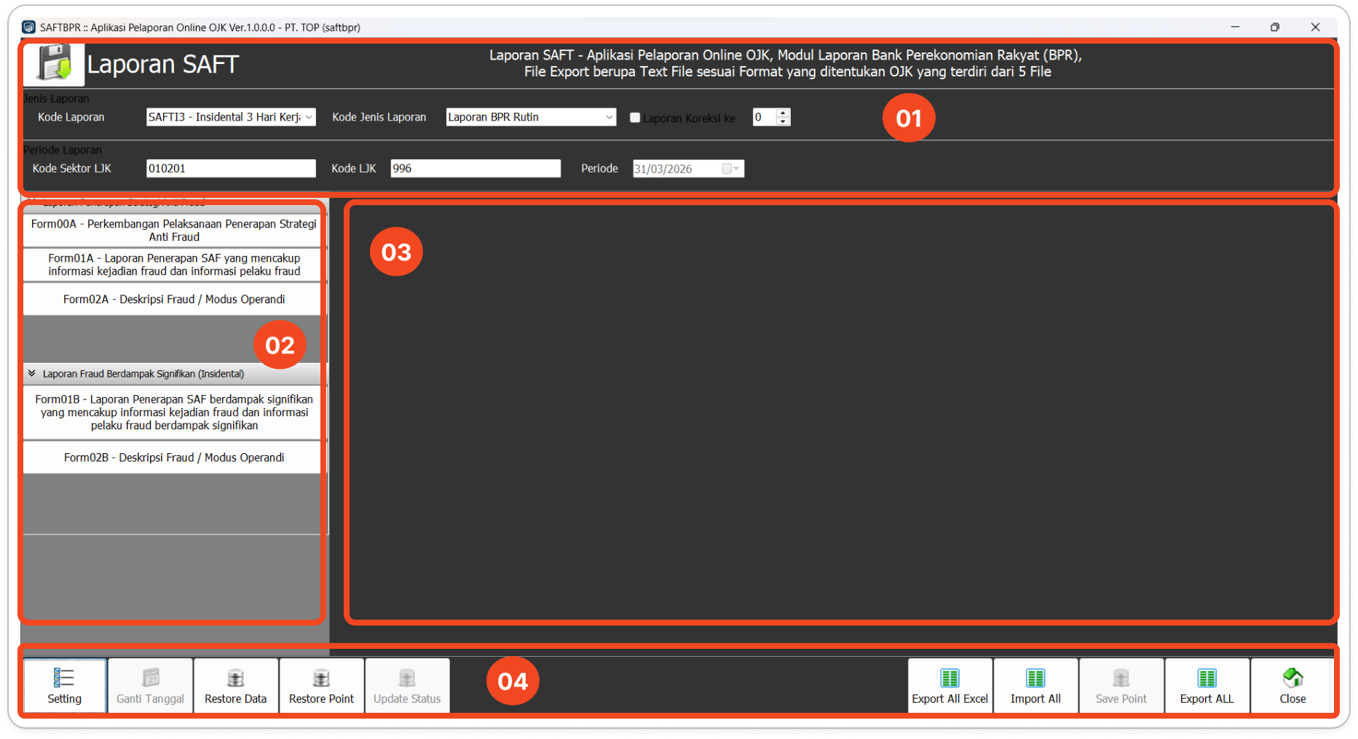
- Area Parameter Laporan (Area 01): Terletak di bagian atas. Area ini digunakan untuk menentukan "Kode Laporan" (SAFTS, SAFTA, SAFTI3, SAFTI6), "Jenis Laporan" (Rutin/Koreksi), serta identitas LJK dan periode tanggal laporan sebelum melakukan pengisian form.
- Area Navigasi (Area 02): Terletak di sidebar sebelah kiri. Berisi daftar modul form pelaporan yang dikelompokkan menjadi dua kategori besar: Laporan Penerapan Strategi Anti Fraud (Berkala) dan Laporan Fraud Berdampak Signifikan (Insidental).
- Area Kerja / Workspace (Area 03): Terletak di bagian tengah hingga kanan layar. Saat Anda memilih salah satu form di menu navigasi, jendela isian data atau daftar tabel isian akan ditampilkan di area ini.
- Area Toolbar Utama (Area 04): Terletak di sepanjang bagian bawah aplikasi. Berisi deretan tombol fungsi cepat untuk keperluan pengaturan sistem, pemeliharaan data, dan proses akhir ekspor laporan ke format OJK.

3.2 Penjelasan Tombol dan Fungsi Dasar
Berikut adalah fungsi dari tombol-tombol utama yang terdapat pada Dashboard Toolbar di bagian bawah aplikasi:
- Setting: Digunakan untuk mengakses konfigurasi teknis aplikasi dan membuka dokumen Manual Book.
- Ganti Tanggal: Berfungsi untuk mengubah posisi tanggal laporan aktif, terutama krusial untuk penyusunan Laporan Insidental yang berbasis tanggal kejadian.
- Restore Data & Restore Point: Berfungsi untuk memulihkan database aplikasi ke titik cadangan tertentu jika terjadi kesalahan input data.
- Update Status: Menjalankan proses validasi internal untuk memastikan kelengkapan data pada seluruh form sebelum dilakukan proses ekspor.
- Export All Excel: Mengunduh rekapitulasi seluruh data isian ke dalam format Microsoft Excel untuk kebutuhan pemeriksaan mandiri.
- Import All: Berfungsi untuk menarik (import) data secara massal dari sumber eksternal ke dalam aplikasi.
- Export ALL: Fungsi utama untuk menghasilkan (generate) file akhir berformat teks (.txt) yang sudah terstruktur sesuai standar APOLO OJK.
- Close: Berfungsi untuk menutup dan keluar dari aplikasi secara aman.

3.3 Cara Navigasi Antar Form
Aplikasi menggunakan sistem menu grup untuk memudahkan perpindahan antar modul:
- Perhatikan menu navigasi di sidebar sebelah kiri.
- Klik pada judul kelompok laporan (Misal: "Laporan Penerapan Strategi Anti Fraud").
- Menu akan melebar ke bawah (expand) menampilkan daftar form yang tersedia.
- Klik pada nama form yang ingin diisi (Misal: "Form01A"). Jendela input data akan muncul di Area Kerja.
- Untuk mengganti form, Anda dapat langsung mengklik nama form lain atau melipat kembali judul kelompok menu sebelumnya.

BAB 4: PERSIAPAN & DATA DASAR LAPORAN
Sebelum mulai mengisi modul-modul pelaporan, langkah pertama yang paling penting adalah memastikan pengaturan parameter laporan di bagian atas aplikasi (Area 01) sudah terisi dengan benar. Seluruh data form yang Anda simpan nantinya akan otomatis terikat pada Kode Laporan, Periode, dan Kode LJK yang aktif di layar ini.
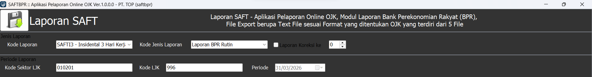

4.1 Pengaturan Kode Laporan
Pada menu dropdown "Kode Laporan", Anda harus memilih kategori laporan yang akan disusun sesuai dengan ketentuan waktu penyampaian:
- SAFTS - Berkala Semesteran: Digunakan untuk pelaporan rutin setiap semester (khusus Perbankan).
- SAFTA - Berkala Tahunan: Digunakan untuk pelaporan rutin setiap tahun (khusus Non-Perbankan).
- SAFTI3 - Insidental 3 Hari Kerja: Digunakan untuk melaporkan kejadian fraud berdampak signifikan paling lambat 3 hari kerja setelah diketahui.
- SAFTI6 - Insidental 6 Hari Kerja: Digunakan untuk melaporkan kejadian fraud berdampak signifikan paling lambat 6 hari kerja setelah diketahui (untuk jenis LJK tertentu).

4.2 Pengaturan Jenis Laporan
Pilih kondisi pelaporan yang sedang dilakukan pada kolom "Kode Jenis Laporan":
- Laporan BPR Rutin: Pilih opsi ini untuk penyampaian laporan normal pertama kali pada periode tersebut.
- Laporan Koreksi: Centang kotak "Laporan Koreksi ke" dan tentukan urutan perbaikannya (1, 2, dst) jika Anda ingin mengirimkan data revisi atas laporan yang sudah pernah dikirim sebelumnya.

4.3 Pengaturan Periode & Identitas LJK
Area ini berfungsi sebagai identitas utama entitas pelapor agar data tidak tertukar di server OJK:
- Kode Sektor LJK: Masukkan kode sektor lembaga jasa keuangan Anda (contoh: 010201).
- Kode LJK: Masukkan sandi bank atau kode entitas unik BPR Anda secara akurat (contoh: 996).
- Periode: Tentukan tanggal, bulan, dan tahun posisi laporan. Gunakan tombol kalender atau panah untuk menyesuaikan periode laporan yang akan dikerjakan.

4.4 Validasi Data Dasar
Pastikan kembali seluruh isian pada Area 01 sudah tepat sebelum Anda membuka form isian di sidebar kiri. Perubahan pada Area 01 setelah pengisian data dapat menyebabkan ketidaksinkronan data saat proses ekspor dilakukan.

BAB 5: PENGISIAN MODUL - LAPORAN PENERAPAN SAF (BERKALA)
Bab ini memandu Anda dalam melakukan pengisian data untuk kelompok Laporan Berkala (Semesteran/Tahunan). Pastikan Anda telah memilih menu kelompok laporan ini pada panel navigasi di sebelah kiri layar utama.

5.1 Form 00A - Perkembangan Pelaksanaan Penerapan Strategi Anti Fraud
Modul ini digunakan untuk mengunggah dokumen naratif yang merangkum evaluasi pelaksanaan pencegahan fraud selama periode laporan.
Penjelasan Form:
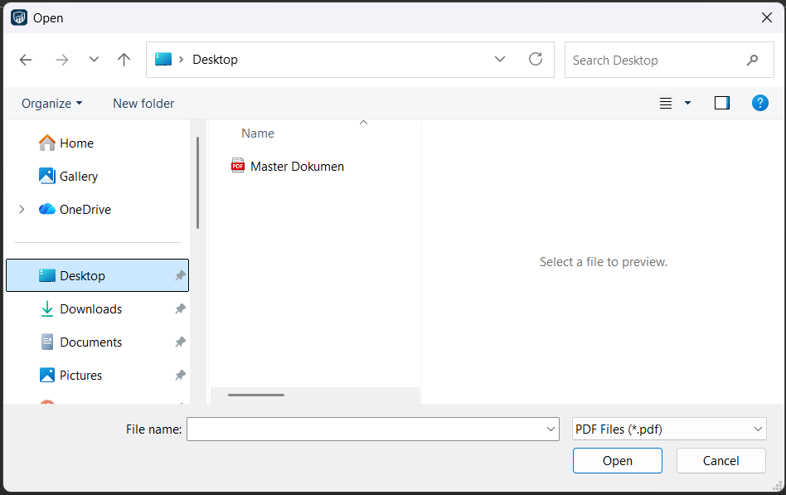

- Format File: Dokumen wajib dalam format PDF (*.pdf).
- Isi Dokumen: Memuat perkembangan kebijakan, hasil evaluasi, dan efektivitas penerapan strategi anti fraud secara internal.
- Proses Unggah: Klik tombol ikon folder, pilih file yang sesuai, lalu klik Open. Aplikasi akan otomatis melakukan penamaan ulang file sesuai standar OJK.

5.2 Form 01A - Laporan Penerapan SAF (Data Detail)
Modul ini merupakan bagian paling detail dalam aplikasi. Data dibagi menjadi 4 tab utama untuk memastikan kelengkapan informasi sesuai standar APOLO OJK.
Struktur Pengisian:
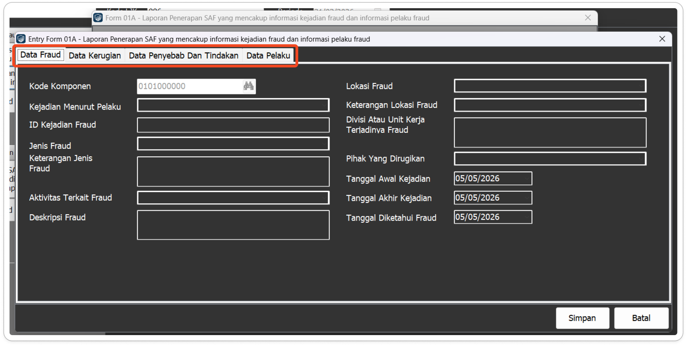

- Tab Data Fraud
Digunakan untuk mencatat atribut dasar kejadian.
- Kejadian Menurut Pelaku: Pilih klasifikasi pelaku (Internal/Eksternal/Kerja Sama).
- Jenis & Deskripsi Fraud: Pilih jenis fraud dan berikan gambaran singkat kejadian.
- Lokasi & Unit Kerja: Lokasi fisik atau divisi tempat fraud terjadi.
- Rentang Tanggal: Masukkan Tanggal Awal, Akhir, dan Tanggal Diketahui Fraud secara akurat.
- Tab Data Kerugian
Digunakan untuk mencatat dampak finansial akibat kejadian fraud.
- Nilai Kerugian Riil: Nominal kerugian yang sudah benar-benar terjadi.
- Nilai Kerugian Potensial: Nominal kerugian yang mungkin timbul namun belum terjadi.
- Recovery: Nilai pengembalian atau aset yang berhasil ditarik kembali.
- Tab Data Penyebab Dan Tindakan
Digunakan untuk menganalisis akar masalah dan respon bank.
- Penyebab Fraud: Faktor yang memicu terjadinya fraud (misal: kelemahan sistem atau kelalaian manusia).
- Tindakan Intern: Langkah yang diambil bank terhadap pelaku atau sistem internal.
- Status Proses Hukum: Keterangan apakah kasus sudah dilaporkan ke aparat penegak hukum atau belum.
- Tab Data Pelaku
Digunakan untuk mendata profil lengkap pelaku fraud.
- Nama & Identitas: Nama lengkap dan nomor NIK/ID pelaku.
- Jabatan/Hubungan: Posisi pelaku dalam bank atau hubungan pihak luar dengan bank.
- Keterangan Tambahan: Informasi lain yang relevan mengenai latar belakang pelaku.

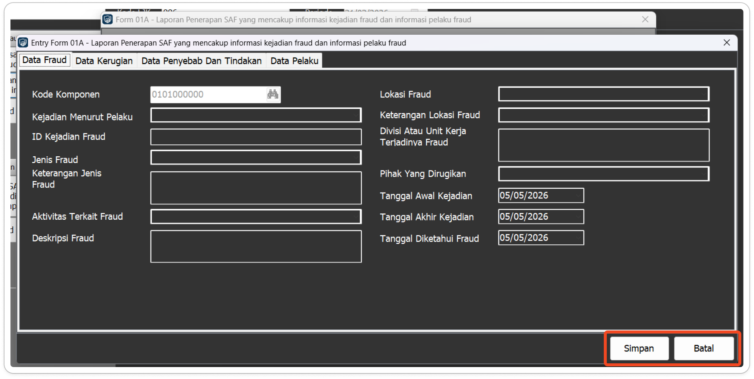

Penting: Data pada keempat tab ini harus diisi secara lengkap sebelum menekan tombol Simpan. Sistem akan melakukan validasi otomatis; jika ada kolom wajib yang kosong, sistem akan memberikan peringatan dan data tidak akan tersimpan.

5.3 Form 02A - Deskripsi Fraud / Modus Operandi
Modul ini digunakan untuk melampirkan rincian kronologi dan modus operandi dari kejadian yang dilaporkan pada Form 02A.
Penjelasan Form:


- Ketentuan: Setiap kejadian pada Form 02A wajib memiliki dokumen deskripsi modus dalam format PDF.
- Penyimpanan: Pastikan file deskripsi ini disimpan dalam folder yang sama dengan file teks utama agar proses pengiriman (submit) ke OJK berjalan lancar.

BAB 6: PENGISIAN MODUL - LAPORAN FRAUD SIGNIFIKAN (INSIDENTAL)
Kelompok laporan ini digunakan untuk melaporkan kejadian fraud yang masuk dalam kategori "Berdampak Signifikan" sesuai kriteria regulasi. Perlu diperhatikan bahwa laporan ini bersifat insidental (sewaktu-waktu) dan memiliki batas waktu penyampaian yang sangat ketat (3 atau 6 hari kerja).

6.1 Form 01B - Laporan SAF Berdampak Signifikan (Data Detail)
Modul ini digunakan khusus untuk mencatat kejadian fraud yang masuk kategori berdampak signifikan. Berbeda dengan laporan berkala, struktur data di sini difokuskan pada rincian kejadian dan profil pelaku yang lebih mendalam.
Struktur Pengisian:

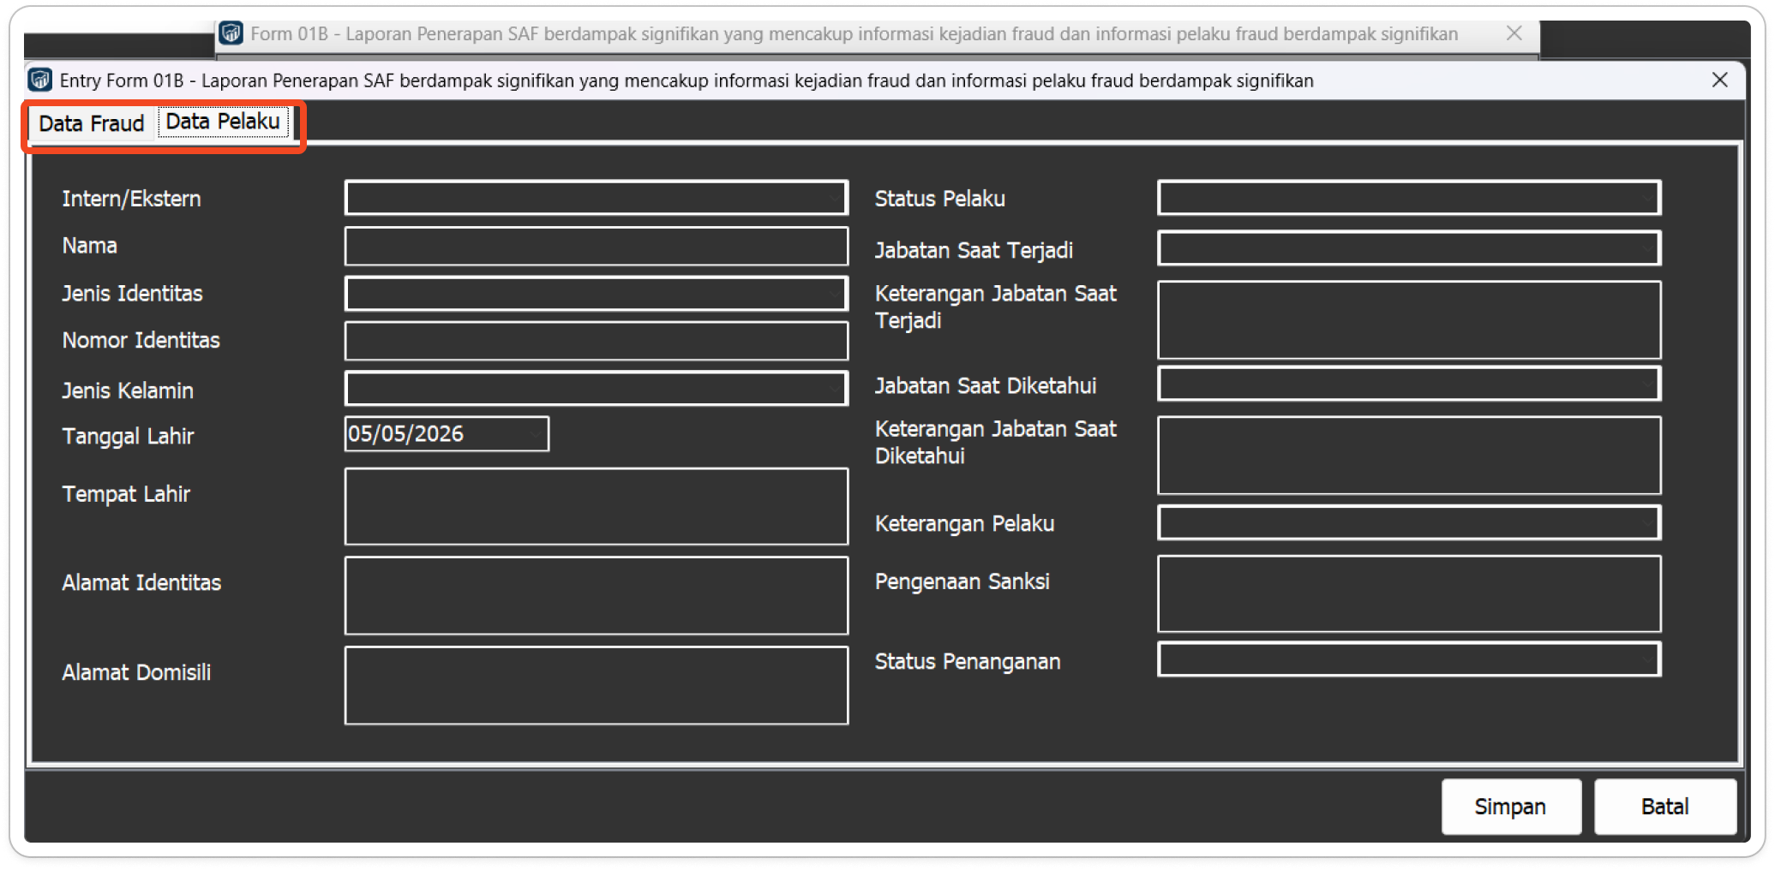
- Tab Data Fraud
Digunakan untuk memasukkan detail teknis kejadian insidental.
- Informasi Utama: Masukkan kode komponen, jenis fraud, dan deskripsi singkat mengenai kronologi kejadian.
- Lokasi & Waktu: Tentukan lokasi terjadinya fraud serta rentang waktu (tanggal awal, akhir, dan saat fraud diketahui).
- Parameter Signifikansi: Pastikan isian mencerminkan alasan mengapa laporan ini dikategorikan sebagai laporan insidental (berdampak signifikan bagi bank).
- Tab Data Pelaku
Tab ini (seperti terlihat pada gambar) memuat informasi personal dan administratif pelaku secara mendetail:
- Identitas Pribadi: Nama lengkap, jenis kelamin, tanggal/tempat lahir, serta alamat (identitas & domisili).
- Legalitas: Jenis dan nomor identitas (KTP/SIM/Paspor).
- Profil Jabatan: Jabatan pelaku saat kejadian berlangsung dan jabatan saat fraud diketahui, beserta keterangan divisi terkait.
- Status & Sanksi: Status pelaku (Intern/Ekstern), pengenaan sanksi yang diberikan oleh bank, serta status penanganan terkini.

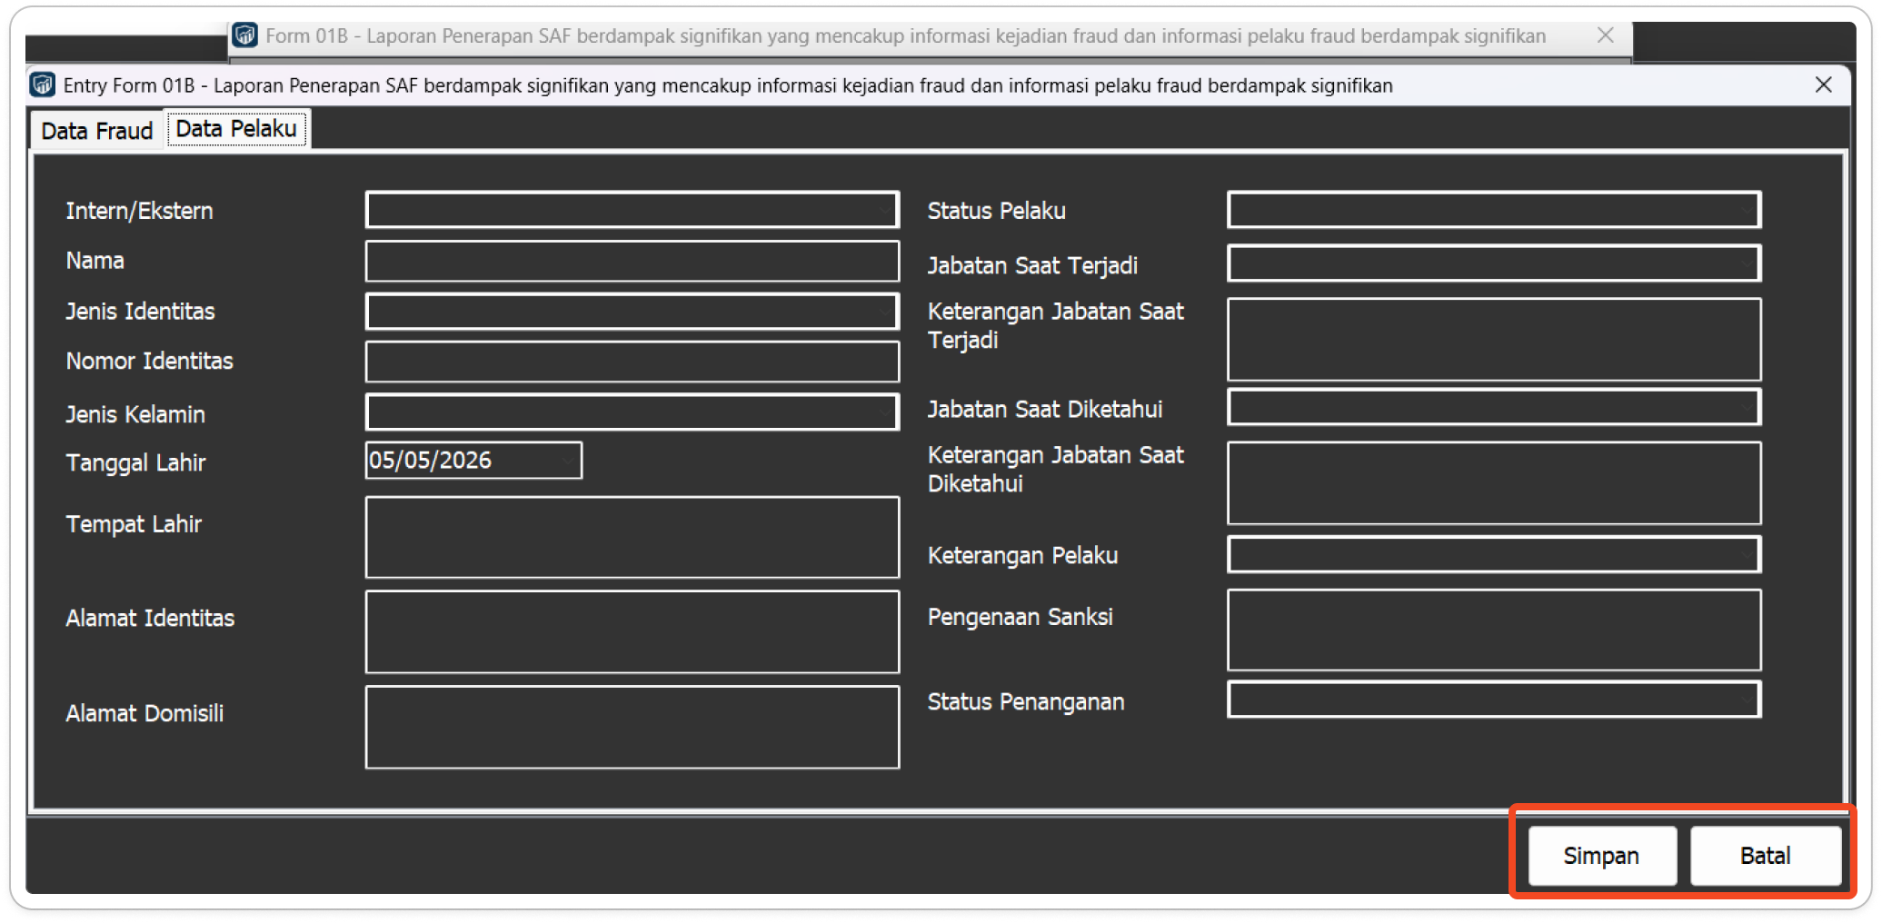

Penting: Seluruh kolom pada kedua tab ini wajib divalidasi kebenarannya sebelum menekan tombol Simpan. Ketidaksesuaian data identitas pelaku dapat menyebabkan laporan ditolak pada saat proses unggah di portal APOLO OJK.

6.2 Form 02B - Deskripsi Fraud Signifikan (PDF)
Modul ini digunakan untuk melampirkan dokumen pendukung berupa narasi lengkap atau kronologis kejadian signifikan yang dilaporkan pada Form 01B.
Penjelasan Form:



- Kewajiban Lampiran: Setiap baris laporan pada Form 01B wajib disertai dengan lampiran dokumen PDF pada Form 02B.
- Kualitas Dokumen: Pastikan dokumen PDF yang diunggah terbaca dengan jelas karena akan menjadi bahan evaluasi langsung oleh pengawas OJK.
Proses Simpan: Klik tombol simpan untuk mengaitkan file PDF tersebut dengan ID kejadian yang relevan.

BAB 7: VALIDASI DAN EKSPOR LAPORAN
Setelah seluruh data pada modul-modul pelaporan (baik Berkala maupun Insidental) selesai diinput, langkah berikutnya adalah melakukan validasi internal dan mengekspor data tersebut menjadi format file yang sesuai dengan standar APOLO OJK.

7.1 Proses Update Status & Validasi
Sebelum melakukan ekspor, Anda wajib memastikan bahwa data yang diinput sudah lengkap dan tidak ada parameter yang terlewat.
- Klik tombol Update Status pada Toolbar Utama di bagian bawah aplikasi.
- Sistem akan menyisir seluruh form (00A, 01A, 02A atau 01B, 02B) sesuai dengan Kode Laporan yang aktif.
- Perhatikan indikator pada Area Navigasi (Sidebar). Jika terdapat data yang belum valid, aplikasi akan memberikan peringatan. Pastikan status seluruh data sudah siap untuk diekspor.

7.2 Melakukan Ekspor Ke Format Teks (.txt)
Proses ini adalah tahap akhir di mana aplikasi akan mengonversi database lokal menjadi file kirim berstandar OJK.
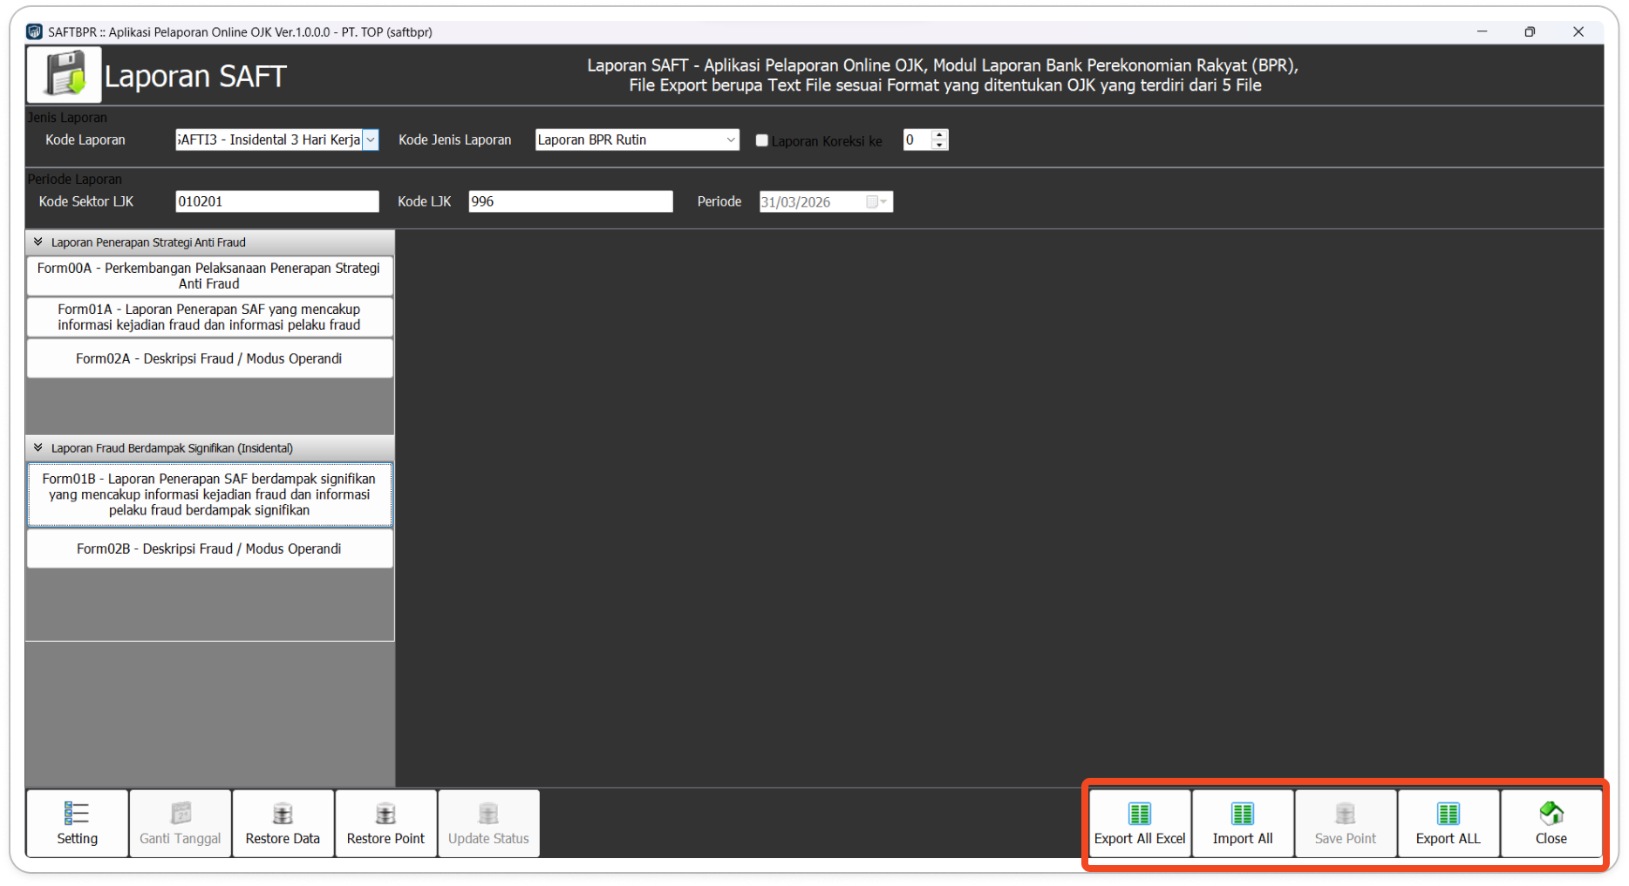

Langkah-langkah Ekspor:
- Klik tombol Export ALL.
- Jendela konfirmasi akan muncul. Klik Yes untuk melanjutkan.
- Aplikasi akan memproses data dan menghasilkan file teks dengan penamaan otomatis (sesuai format: SAF-Kodeljk-Periode.txt).
- Tunggu hingga muncul notifikasi "Export Data Berhasil".

7.3 Lokasi Penyimpanan File Hasil Ekspor
Secara default, file hasil ekspor akan disimpan di dalam folder instalasi aplikasi, tepatnya pada folder: ...\SAFTBPR\EXPORT\
Pastikan Anda mengambil file dari folder tersebut untuk kemudian diunggah ke portal APOLO. Jangan mengubah nama file (rename) hasil ekspor tersebut agar tidak ditolak oleh sistem OJK.

7.4 Fitur Export ke Excel (Opsional)
Jika Anda memerlukan data rekapitulasi untuk keperluan pemeriksaan internal atau arsip cetak, gunakan tombol Export All Excel.
- Fitur ini akan menghasilkan file .xlsx yang berisi seluruh data isian Anda.
- Penting: File Excel ini hanya untuk kebutuhan internal bank dan bukan merupakan file yang dikirimkan ke OJK.

BAB 8: FITUR UTILITAS DAN PEMELIHARAAN
Aplikasi SAFTBPR dilengkapi dengan berbagai fitur utilitas pada Toolbar Utama untuk memudahkan pengelolaan database serta konfigurasi teknis aplikasi.

8.1 Fitur Pemeliharaan Data (Backup & Restore)
Pencadangan data secara berkala sangat disarankan untuk mencegah kehilangan data akibat kendala teknis pada perangkat komputer.

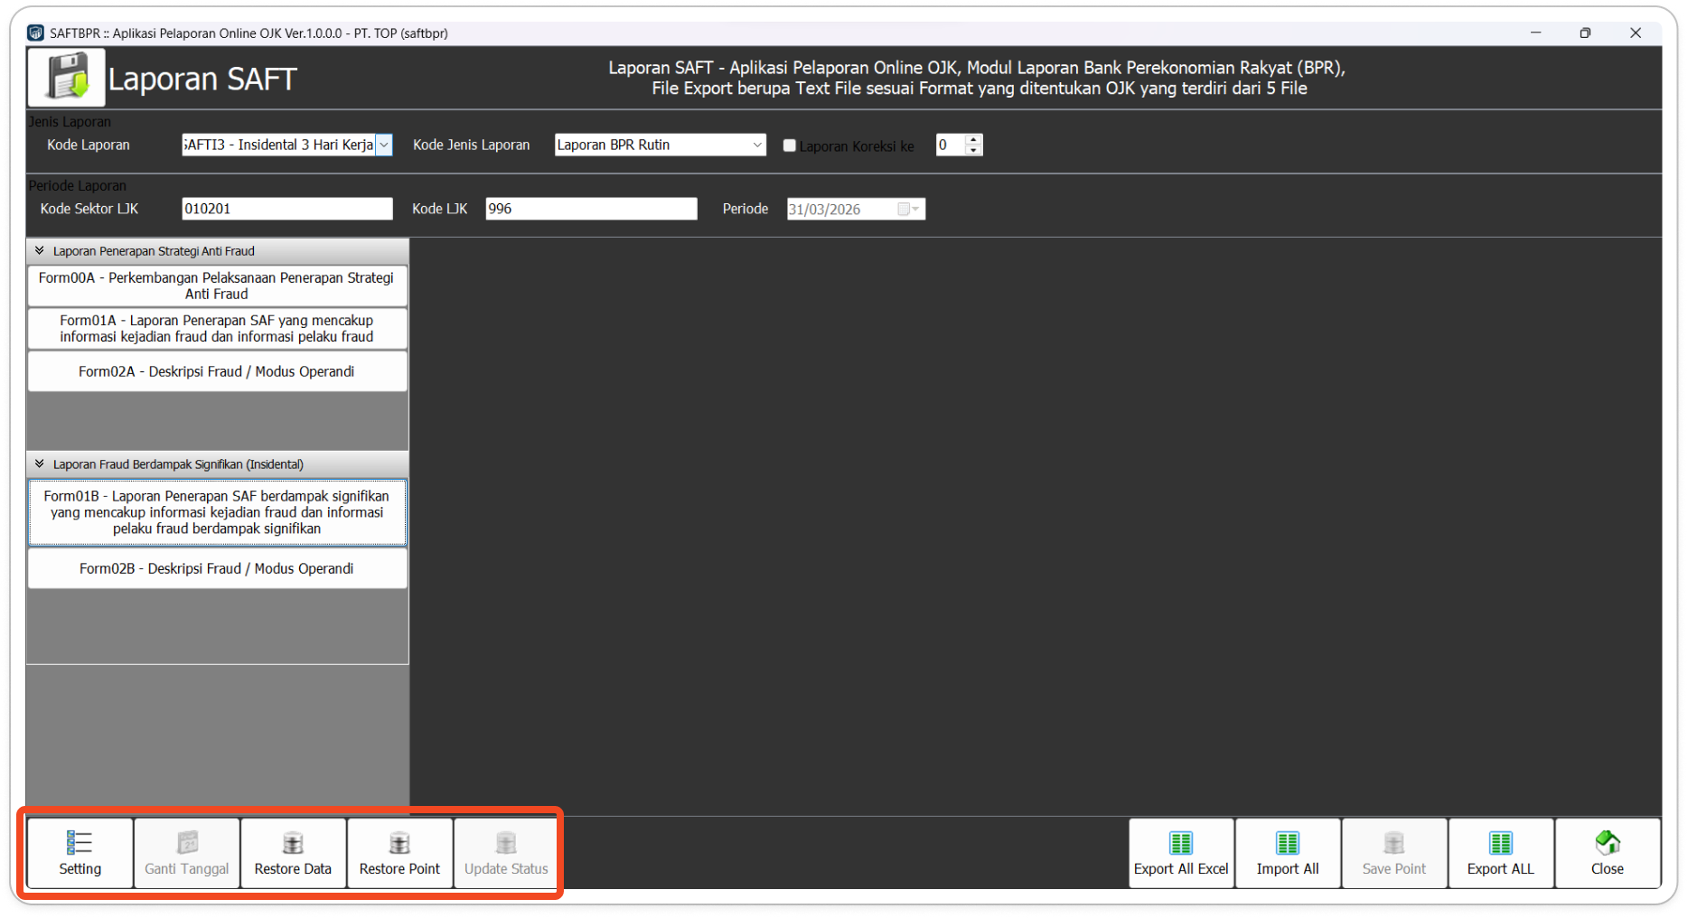
- Restore Point: Digunakan untuk menentukan titik cadangan database yang telah disimpan oleh sistem berdasarkan riwayat waktu tertentu.
- Restore Data: Digunakan untuk memulihkan database ke kondisi yang dipilih melalui Restore Point. Gunakan fitur ini hanya jika terjadi kesalahan input yang fatal atau kerusakan database.

8.2 Fitur Ganti Tanggal & Update Status
1. Ganti Tanggal: Digunakan untuk menyesuaikan tanggal aktif laporan yang sedang dikerjakan.
2. Update Status: Menjalankan proses pengecekan akhir untuk memastikan seluruh data yang diinput sudah lengkap dan siap untuk diproses ke tahap ekspor.

8.3 Menu Setting (Pengaturan)
Menu ini diakses dengan mengklik tombol Setting pada bagian kiri Toolbar. Saat diklik, akan muncul menu pilihan tambahan (pop-up).

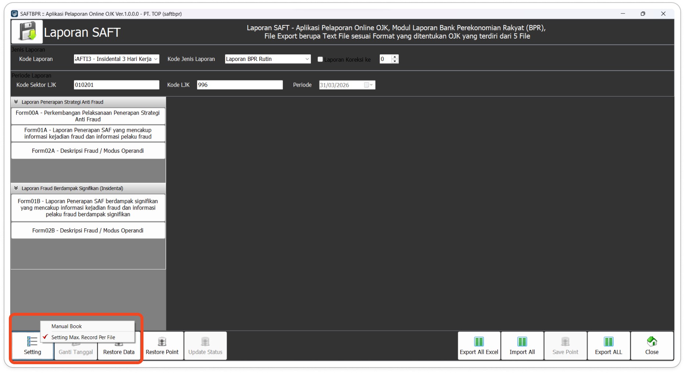

- Manual Book: Pilih menu ini untuk membuka dokumen panduan penggunaan aplikasi (PDF) secara langsung dari dalam sistem.
- Setting Max. Record Per File: Digunakan untuk mengatur batasan jumlah baris data dalam satu file teks (.txt). Secara standar, pengaturan ini sudah disesuaikan dengan kapasitas maksimal yang dapat diterima oleh portal APOLO OJK.

8.4 Keamanan Aplikasi
1. Auto-Save: Sistem secara otomatis menyimpan setiap perubahan yang Anda lakukan pada lembar kerja saat Anda menekan tombol Simpan.
2. Penutupan Aplikasi: Gunakan tombol Close untuk keluar dari aplikasi guna memastikan seluruh sesi database tertutup dengan sempurna dan mencegah file corrupt

